KÆRE FORÆLDRE.
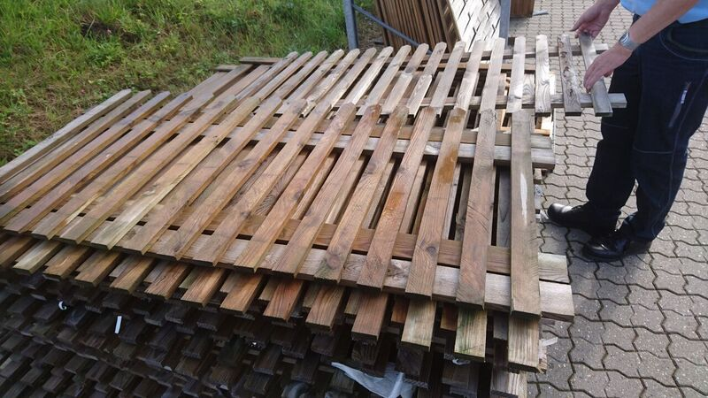
VUGGESTUEN VIL RIGTIG GERNE HAVE SAT ET HEGN OP, OMKRING DERES LEGEPLADS. JEG HAR DERFOR BRUG FOR LIDT FORÆLDREHJÆLP TIL DET.
HVIS DER ER NOGLE SOM HAR TID PÅ HVERDAGE ELLER WEEKENDER OG LYST TIL AT HJÆLPE, KAN DU / I SKRIVE PÅ HER, MED HVILKE DAGER DER KAN HJÆLPES OG TELFON NR. SÅ DER JEG KAN LAVE ET ARBEJDSHOLD.
PÅ FORHÅND TAK, MVH. PEDELLEN.
………………………………………………………………………………………………………………………………………………………………………………………………………………………………………………………………………………………………………………………………………………………………………………………………………………………………………………………………………………………………………………………………………………………………………………………………………………………………………………………………………………………………………………………………………………………………………………………………………………………………
……………………………………………………………………………………………………………………………………………………………………………………

